Острая дискуссия по национальному вопросу

8 сентября 2010 г. в конференц-зале СибАГС по инициативе Общественного комитета «За честные выборы!» состоялся круглый стол на тему: «Роль политических партий и общественных объединений в гармонизации национальных отношений».
В мероприятии приняли участие представители большинства политических партий региона: координатор проектов исполнительного комитета НРО ВПП «Единая Россия» Леонтий Коновалов, зам. председателя Новосибирского областного Совета депутатов, лидер фракции КПРФ в облсовете Владимир Карпов, координатор Новосибирского регионального отделения ЛДПР, член Высшего Совета партии ЛДПР Владимир Овсянников, Председатель Оргкомитета по формированию «Национально-консервативной партии России», (ранее трансформировавшейся в формат общественного движения) Александр Чвалюк.
Администрация Новосибирской области была представлена Комитетом общественно-политических связей в лице Виктор Зеленцова. В дискуссии активно участвовали представители общественных организаций Новосибирска – Общественное Движение «За сбережение народа», Фонд содействия политическим и гражданским свободам «Гражданское согласие», некоммерческое партнерство «Избиратели и объединения за соблюдение избирательных прав в Новосибирской области», рабочая группа при региональных политических советах по анализу обращений граждан, общественных организаций и партий, связанных с нарушениями, допущенными в периоды избирательных кампаний и во время проведения выборов, Исследовательский центр публичного права.
Открывая заседание, Председатель Новосибирского регионального отделения общественного комитета «За честные выборы!» Андрей Красильников пояснил, чем продиктовано обращение к столь сложной теме.
Сравнимая с геноцидом политика в отношении этнических русских граждан в республиках бывшего СССР, проблемы трудовой миграции из Ближнего зарубежья, деятельность криминальных сообществ и преступных группировок, организованных по национальному признаку, обостряют вопросы межнационального диалога в стране и могут повлечь непредсказуемые последствия.
«Все мы помним четкую позицию советского руководства в вопросе национальных отношений, – подчеркнул Андрей Красильников, – но сейчас у нашего государства нет сформулированной стратегии и спланированной национальной политики. Явственная угроза национального экстремизма и сепаратизма вынуждает общественные организации и политические партии совместно выработать четкую государственную позицию по национальному вопросу».
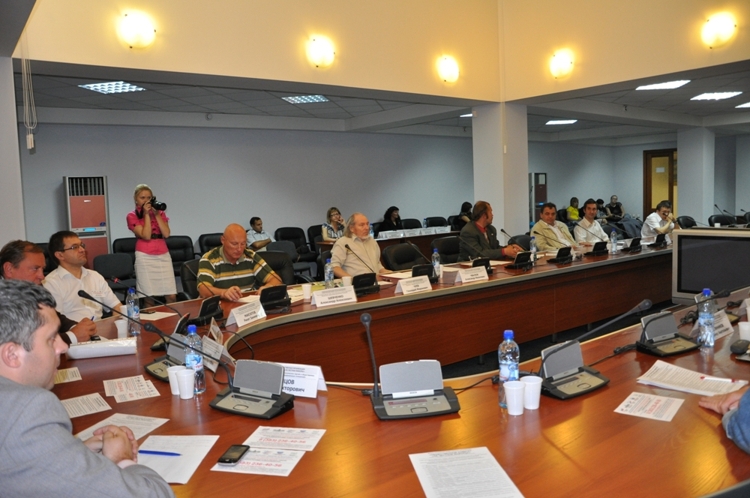
Заявленная тема вызвала живой интерес и привела к острой дискуссии. Председатель Оргкомитета Национально-консервативной партии России Александр Чвалюк заявил о стремлении НКПР строить национальную политику на основе приоритета этнического большинства, тогда как представитель «Гражданского согласия» Игорь Макаренко предостерег от самой идеи поднимать национальный вопрос в многонациональной стране, во избежание последующих конфликтов.
Депутат Городского Совета от КПРФ Ренат Сулейманов раскритиковал национальную политику «Единой России», заявив, что «миграционная политика правящей партии нуждается в значительных коррективах. Россия всегда была интернациональной страной, а сегодня она, по сути дела, изолирована от большинства бывших союзных республик. С точки зрения интересов России, следует помогать русским вернуться на родину, сняв бюрократические препоны». С точкой зрения депутата-коммуниста не согласился представитель ЛДПР Владимир Овсянников, возложив именно на большевиков ответственность за национальный вопрос в России, спровоцированный, по его мнению, «размежеванием страны на национальные территории», рекомендовав от имени ЛДПР административное деление государства исключительно по территориальному признаку.
Представитель «Единой России» Леонтий Коновалов рассказал о работе группы по анализу обращений граждан, общественных организаций и партий, призвав к сотрудничеству всех, кто действительно поддерживает честные выборы, за что подвергся суровой критике коммунистов, обвинивших «единороссов» в информационном преобладании.
Завершая встречу, председательствующий за круглым столом Андрей Красильников отметил, что решение межнациональных конфликтов лежит в русле законности. «Сейчас часто вопросы между русским и нерусским решаются в зависимости от национальности. А надо действовать по конституции, пред которой равны все граждане страны. И политические партии должны занять четкую позицию в этом вопросе».
Подводя итоги встречи, Председатель отметил, что обсуждение национальной проблемы плавно перетекло в русло предвыборной политики. «Общественный комитет «За честные выборы!», – сказал Андрей Красильников, – за 10 дней до выборов откроет «Горячую линию» с Центральной избирательной комиссией. Можете приходить и включаться, оперативно решать вопросы. Телефон «Горячей линии» связи с избирателями: 8 (383) 236-40-56».

